ΕΙΣΗΓΗΤΙΚΗ ΕΚΘΕΣΗ

στο σχέδιο νόμου "Κύρωση της Συμφωνίας μεταξύ της Κυβέρνησης της Ελληνικής Δημοκρατίας και της Κυβέρνησης της Δημοκρατίας του Αζερμπαϊτζάν για συνεργασία στους τομείς της εκπαίδευσης, του πολιτισμού και της επιστήμης"
Προς τη Βουλή των Ελλήνων
Το υποβαλλόμενο σχέδιο νόμου αποβλέπει στη νομοθετική κύρωση της Συμφωνίας για Μορφωτική Συνεργασία Ελλάδας - Αζερμπαϊτζάν, που υπεγράφη στο Μπακού, στις 11 Απριλίου 1997. Η σύναψη της Συμφωνίας αυτής οφείλεται στην επιθυμία των Συμβαλλόμενων Μερών να εντείνουν τη συνεργασία τους στο μορφωτικό, πολιτιστικό και επιστημονικό τομέα και να συνεισφέρουν με τον τρόπο αυτόν στην ενίσχυση των δεσμών φιλίας μεταξύ των δύο χωρών.
Για την επίτευξη του ανωτέρω σκοπού τα Συμβαλλόμενα Μέρη ανέλαβαν την υποχρέωση:
1. Να ενθαρρύνουν τη συνεργασία μεταξύ των ακαδημιών επιστημών και των ανώτατων εκπαιδευτικών ιδρυμάτων των δύο χωρών.
Να ανταλλάξουν επιστημονικό προσωπικό από την τριτοβάθμια και δευτεροβάθμια εκπαίδευση.
Να διευκολύνουν τη χορήγηση υποτροφιών για πανεπιστημιακές σπουδές, κατόπιν αμοιβαίας συμφωνίας, και να ενθαρρύνουν τις ανταλλαγές διδακτικού προσωπικού όλων των βαθμίδων εκπαίδευσης.
Να ενθαρρύνουν τη διδασκαλία της γλώσσας και του πολιτισμού της άλλης χώρας στο έδαφός τους.
Να ανταλλάξουν πληροφορίες για την αμοιβαία αναγνώριση των πτυχίων και λοιπών πανεπιστημιακών τίτλων, σύμφωνα με την ισχύουσα σε κάθε χώρα νομοθεσία (άρθρο 1).
2. Να ενθαρρύνουν και να διευκολύνουν τη συνεργασία, τις ανταλλαγές και την έρευνα στον τομέα των θεωρητικών και εφαρμοσμένων επιστημών, με την εκπόνηση κοινών ερευνητικών προγραμμάτων, με παροχή εξειδικευμένης τεχνογνωσίας, με διοργάνωση συμποσίων και συναντήσεων κ.λπ., σύμφωνα με τις διατάξεις ειδικών πρωτοκόλλων που θα υπογραφούν (άρθρο 2).
3. Να αναπτύξουν τη συνεργασία τους στον τομέα των δημόσιων βιβλιοθηκών και αρχείων, με ανταλλαγές εποπτικού υλικού και εκδόσεων, διοργάνωση ειδικών εκθέσεων κ.λπ. (άρθρο 3).
4. Να ενθαρρύνουν τις ανταλλαγές λογοτεχνικών έργων και μεταφράσεων, πολιτιστικών εκδόσεων, εκθέσεων, εκδηλώσεων, καλλιτεχνικών οργανώσεων και καλλιτεχνών της μιας χώρας στην άλλη.
Να ανταλλάξουν κινηματογραφικές ταινίες και να συμμετάσχουν σε φεστιβάλ κινηματογράφου που διοργανώνει κάθε χώρα.
Να ανταλλάξουν πληροφορίες και εμπειρία στους τομείς της αρχαιολογίας, της μουσειολογίας και της διατήρησης και προστασίας των ιστορικών μνημείων και της πολιτιστικής κληρονομιάς (άρθρο 4).
5. Να συνεργασθούν στα πλαίσια της UNESCO, καθώς και άλλων διεθνών οργανισμών που είναι αρμόδιοι για την παιδεία, την επιστήμη και τον πολιτισμό (άρθρο 5).
6. Να ιδρύσουν, με ειδική συμφωνία, Πολιτιστικά Κέντρα στην άλλη χώρα (άρθρο 6).
7. Να ενθαρρύνουν τις ανταλλαγές μεταξύ των αρμόδιων ραδιοτηλεοπτικών οργανισμών και ειδησεογραφικών φορέων των δύο χωρών (άρθρο 7).
8. Να συνεργασθούν για την ανάπτυξη των σχέσεών τους στους τομείς της νεολαίας, του αθλητισμού και του τουρισμού (άρθρα 8, 9 και 10).
Για την εφαρμογή της Συμφωνίας θα συσταθεί Μικτή Ελληνο - Αζερμπαϊτζανική Επιτροπή που θα συνέρχεται εναλλάξ στην Αθήνα και στο Μπακού (άρθρο 12).
Η Συμφωνία τίθεται σε ισχύ μόλις τα Συμβαλλόμενα Μέρη πληροφορήσουν το ένα το άλλο για την ολοκλήρωση της εσωτερικής τους διαδικασίας κυρώσεώς της και θα ανανεώνεται για συνεχείς πενταετείς περιόδους, εκτός εάν καταγγελθεί εγγράφως, έξι μήνες πριν τη λήξη κάθε περιόδου, από οποιοδήποτε Συμβαλλόμενο Μέρος (άρθρα 13 και 14).
Εν όψει των ανωτέρω, εισηγούμεθα την κύρωση της Συμφωνίας αυτής.
Αθήνα, 8 Δεκεμβρίου 1998
ΟΙ ΥΠΟΥΡΓΟΙ
ΕΞΩΤΕΡΙΚΩΝ ΕΘΝΙΚΗΣ ΟΙΚΟΝΟΜΙΑΣ
Θ. Πάγκαλος Γ. Παπαντωνίου

ΑΝΑΠΤΥΞΗΣ ΕΘΝΙΚΗΣ ΠΑΙΔΕΙΑΣ ΚΑΙ ΘΡΗΣΚΕΥΜΑΤΩΝ
Β. Παπανδρέου Γ. Αρσένης

ΠΟΛΙΤΙΣΜΟΥ ΤΥΠΟΥ ΚΑΙ MEΣΩΝ ΜΑΖΙΚΗΣ ΕΝΗΜΕΡΩΣΗΣ
Ε. Βενιζέλος Δ. Ρέππας

ΣΧΕΔΙΟ ΝΟΜΟΥ

Κύρωση της Συμφωνίας μεταξύ της Κυβέρνησης της Ελληνικής Δημοκρατίας και της Κυβέρνησης της Δημοκρατίας του Αζερμπαϊτζάν για συνεργασία στους τομείς της εκπαίδευσης, του πολιτισμού και της επιστήμης

Άρθρο πρώτο

Κυρώνεται και έχει την ισχύ, που ορίζει το άρθρο 28 παρ. 1 του Συντάγματος, η Συμφωνία μεταξύ της Κυβέρνησης της Ελληνικής Δημοκρατίας και της Κυβέρνησης της Δημοκρατίας του Αζερμπαϊτζάν για συνεργασία στους τομείς της εκπαίδευσης, του πολιτισμού και της επιστήμης, που υπογράφηκε στο Μπακού στις 11 Απριλίου 1997, της οποίας το κείμενο σε πρωτότυπο στην ελληνική και αγγλική γλώσσα έχει ως εξής:

ΣΥΜΦΩΝΙΑ
ΜΕΤΑΞΥ ΤΗΣ ΚΥΒΕΡΝΗΣΕΩΣ ΤΗΣ ΕΛΛΗΝΙΚΗΣ ΔΗΜΟΚΡΑΤΙΑΣ ΚΑΙ ΤΗΣ ΚΥΒΕΡΝΗΣΕΩΣ ΤΗΣ ΔΗΜΟΚΡΑΤΙΑΣ ΤΟΥ ΑΖΕΡΜΠΑΪΤΖΑΝ ΓΙΑ ΣΥΝΕΡΓΑΣΙΑ ΣΤΟΥΣ ΤΟΜΕΙΣ ΤΗΣ ΕΚΠΑΙΔΕΥΣΗΣ, ΤΟΥ ΠΟΛΙΤΙΣΜΟΥ ΚΑΙ ΤΗΣ ΕΠΙΣΤΗΜΗΣ

Η Κυβέρνηση της Ελληνικής Δημοκρατίας και η Κυβέρνηση της Δημοκρατίας του Αζερμπαϊτζάν, που θα αναφέρονται στο εξής ως τα "Συμβαλλόμενα Μέρη", ωθούμενες από την επιθυμία τους να αναπτύξουν και να ενδυναμώσουν τις φιλικές σχέσεις μεταξύ των δύο χωρών,
ΕΠΙΘΥΜΩΝΤΑΣ να αναπτύξουν τη συνεργασία τους στους τομείς του εκπαίδευσης, της επιστήμης και της τεχνολογίας, του πολιτισμού, των μέσων μαζικής ενημέρωσης, του αθλητισμού και της νεολαίας,
ΕΝΕΡΓΩΝΤΑΣ σύμφωνα με την Τελική Πράξη του Ελσίνκι της Διάσκεψης για την Ασφάλεια και τη Συνεργασία στην Ευρώπη, τα καταληκτικά κείμενα των συναντήσεων στη Μαδρίτη και στη Βιέννη, τις διατάξεις της Χάρτας των Παρισίων για μία Νέα Ευρώπη, καθώς το Τελικό Κείμενο του Συμποσίου της Δ.Α.Σ.Ε. για την πολιτιστική κληρονομιά που υπεγράφη το 1991 στην Κρακοβία, συμφώνησαν τα ακόλουθα:

Άρθρο 1

Τα Συμβαλλόμενα Μέρη θα λάβουν τα απαραίτητα μέτρα για να συμβάλλουν στην ανάπτυξη της συνεργασίας στους διάφορους τομείς, της εκπαίδευσης και της επιστήμης.
Για την επίτευξη του σκοπού αυτού:
Θα αναπτύξουν τη συνεργασία μεταξύ των Ανώτατων Εκπαιδευτικών Ιδρυμάτων και των Ακαδημιών Επιστημών των δύο χωρών.
Θα ανταλλάσσουν επιστημονικό προσωπικό των Ιδρυμάτων Ανώτατης και Δευτεροβάθμιας Εκπαίδευσης.
Θα χορηγούν υποτροφίες για σπουδές στα Ανώτατα Επιστημονικά Ιδρύματα του άλλου Συμβαλλόμενου Μέρους, βάσει αμοιβαίας συμφωνίας.
Θα διευκολύνουν την ανταλλαγή γνώσεων και εμπειριών σε όλες τις βαθμίδες της εκπαίδευσης, καθώς και τη δημιουργία ευνοϊκών συνθηκών για τη μελέτη και διάδοση της γλώσσας, της λογοτεχνίας και της ιστορίας της άλλης χώρας.
Θα ανταλλάσσουν πληροφορίες και τεκμηρίωση προκειμένου να διευκολύνουν τις αρμόδιες αρχές τους για την αναγνώριση και ισοτιμία των πιστοποιητικών, βεβαιώσεων, διπλωμάτων, πτυχίων και ακαδημαϊκών τίτλων, σύμφωνα με την ισχύουσα νομοθεσία της κάθε χώρας.
Θα ανταλλάσσουν βιβλία, διδακτικά εγχειρίδια, περιοδικά και άλλο πληροφοριακό υλικό.

Άρθρο 2

Τα Συμβαλλόμενα Μέρη θα ενθαρρύνουν και θα διευκολύνουν ανταλλαγές και συνεργασία στους τομείς των θεωρητικών και εφαρμοσμένων επιστημών και θα προσφέρουν κατάλληλες ευκαιρίες για επαφές μεταξύ επιστημονικών ιδρυμάτων και οργανισμών, ερευνητικών ινστιτούτων, πανεπιστημίων, καθώς και των άλλων ιδρυμάτων ανώτερης εκπαίδευσης, μελετητών, ερευνητών και ειδικών των δύο χωρών. Θα ενθαρρύνουν επίσης κοινές δραστηριότητες σε εξειδικευμένους τομείς και θέματα κοινού ενδιαφέροντος.
Για να αναπτύξουν και επεκτείνουν την επιστημονική συνεργασία, τα Συμβαλλόμενα Μέρη θα διευκολύνουν και θα χρηματοδοτούν μεταξύ άλλων:
1. Επισκέψεις, εκπαιδευτικά ταξίδια και διαβουλεύσεις ερευνητών, επιστημόνων και άλλων ειδικών.
2. Κοινή επεξεργασία και εφαρμογή ερευνητικών προγραμμάτων και σχεδίων και ανταλλαγή των αποτελεσμάτων αυτών.
3. Διοργάνωση κοινών μαθημάτων, διασκέψεων και συμποσίων.
4. Ανταλλαγή οπτικο-ακουστικού υλικού επιστημονικού χαρακτήρα.
5. Διοργάνωση επιστημονικών εκθέσεων και επιδείξεων.
6. Ανταλλαγή επιστημονικών συγγραμμάτων, τεκμηρίωσης και πληροφόρησης.
Αρμόδιοι φορείς για την υλοποίηση των παραπάνω είναι από ελληνικής πλευράς η Γενική Γραμματεία Έρευνας και Τεχνολογίας του Υπουργείου Βιομηχανίας και από πλευράς Αζερμπαϊτζάν η Κρατική Επιτροπή Επιστήμης και Τεχνολογίας και η Ακαδημία Επιστημών.
Ένα ειδικό πρωτόκολλο και πρόγραμμα εργασίας για τη ρύθμιση και την υλοποίηση των επιστημονικών ανταλλαγών και κοινών ερευνητικών προγραμμάτων, καθώς επίσης και άλλων μορφών συνεργασίας (π.χ. τεχνική βοήθεια, συμπόσια κ.α.) θα υπογράφεται κάθε δύο έτη εκ περιτροπής στην πρωτεύουσα του κάθε Συμβαλλόμενου Μέρους. Επίσης κατά τη διάρκεια ενδιάμεσων συναντήσεων τα δύο Μέρη θα συζητούν τα αποτελέσματα της εφαρμογής του προγράμματος εργασίας. Οι προτάσεις που ενσωματώνονται για έγκριση στο Πρωτόκολλο αυτό θα υποβάλλονται από κοινού και θα αξιολογούνται από τις δύο πλευρές προτού αναληφθούν για υλοποίηση.
Η χρηματοδότηση της παραπάνω συνεργασίας θα γίνεται από κοινού σε ισότιμη βάση από τα δύο Συμβαλλόμενα Μέρη.

Άρθρο 3

Τα Συμβαλλόμενα Μέρη θα αναπτύξουν συνεργασία μεταξύ των δημόσιων αρχείων και βιβλιοθηκών τους, σύμφωνα με την ισχύουσα νομοθεσία της κάθε χώρας. Θα ενθαρρύνουν ειδικότερα την ανταλλαγή βιβλίων και περιοδικών, τη διοργάνωση εκθέσεων και την ανταλλαγή εμπειριών.
Τα Μέρη θα διοργανώσουν μελέτες για τον εμπλουτισμό των αρχείων τους και θα ανταλλάξουν αντίγραφα αρχειακού υλικού που αφορά την ιστορία τους.
Τα Μέρη θα διευκολύνουν τη χρήση αρχειακού υλικού από τους επιστήμονες και ερευνητές τους σε ισότιμη βάση.

Άρθρο 4

Τα Συμβαλλόμενα Μέρη θα αναπτύξουν συνεργασία σε διάφορους πολιτιστικούς φορείς αμοιβαίου ενδιαφέροντος και ειδικότερα θα ενθαρρύνουν:
Παρουσίαση έργων τέχνης και λογοτεχνίας της άλλης χώρας, συμπεριλαμβανομένων μεταφράσεων λογοτεχνικών έργων και ανταλλαγή βιβλίων, καθώς και άλλων δημοσιεύσεων στον πολιτιστικό τομέα.
Ανταλλαγή καλλιτεχνικών εκθέσεων, εκθέσεων υλικού που ανήκει σε μουσείο και βιβλιοθήκες και άλλων πολιτιστικών εκδηλώσεων, καθώς και προβολών ταινιών μέσω των αρμόδιων φορέων της κάθε χώρας.
Συμμετοχή εκπροσώπων τους σε διεθνείς διασκέψεις, διαγωνισμούς και συναντήσεις επί πολιτιστικών θεμάτων, που διοργανώνονται από το άλλο Μέρος.
Ανάπτυξη επαφών μεταξύ καλλιτεχνικών ενώσεων των δύο χωρών και ανταλλαγή εμπειριών και ειδικών στον τομέα της καλλιτεχνικής εκπαίδευσης, καθώς και ανταλλαγή μεμονωμένων συγγραφέων, ομιλητών και καλλιτεχνών.
Ανταλλαγή θεατρικών, καλλιτεχνικών και φολκλορικών συγκροτημάτων ή μεμονωμένων ερμηνευτών.
Ανταλλαγή ταινιών και συμμετοχή σε διεθνή φεστιβάλ κινηματογράφου που διοργανώνονται από το άλλο Μέρος.
Ανταλλαγή εμπειριών και επισκέψεων ειδικών στους τομείς των μουσείων, των βιβλιοθηκών και της διαφύλαξης της αρχιτεκτονικής και πολιτιστικής κληρονομιάς.
Συνεργασία και ανταλλαγή πληροφοριών στον τομέα της αρχαιολογίας μεταξύ των αρμόδιων αρχών τους.
Ανταλλαγή πληροφοριών για εργασίες που σχετίζονται με την προστασία και διατήρηση ιστορικών μνημείων.
Διοργάνωση διμερών σεμιναρίων και συμποσίων με συμμετοχή εμπειρογνωμόνων των αντίστοιχων δημόσιων οργανισμών, ερευνητικών κέντρων, καλλιτεχνικών και επαγγελματικών οργανώσεων για τη μελέτη προβλημάτων που σχετίζονται με τη διατήρηση της πολιτιστικής κληρονομιάς.

Άρθρο 5

Τα Συμβαλλόμενα Μέρη θα προωθήσουν την ενεργό συνεργασία τους στο πλαίσιο της ΟΥΝΕΣΚΟ και των άλλων διεθνών οργανισμών σχετικών με τον πολιτισμό, την εκπαίδευση και την επιστήμη.

Άρθρο 6

Τα Συμβαλλόμενα Μέρη δύνανται να ιδρύουν αμοιβαίως πολιτιστικά κέντρα στις αντίστοιχες πρωτεύουσές τους, το νομικό καθεστώς και οι όροι οργάνωσης και λειτουργίας των οποίων θα ρυθμίζεται από ειδική συμφωνία μεταξύ των δύο Μερών.

Άρθρο 7

Τα Συμβαλλόμενα Μέρη θα ενθαρρύνουν τη συνεργασία μεταξύ των ειδησεογραφικών πρακτορείων και των οργανισμών τύπου των δύο χωρών, τις άμεσες επαφές μεταξύ εκδοτών εφημερίδων και περιοδικών καθώς και την ανταλλαγή δημοσιογράφων και ανταποκριτών τύπου.
Τα Συμβαλλόμενα Μέρη θα ενθαρρύνουν τη συμμετοχή εκπροσώπων του ραδιο-τηλεοπτικού τομέα σε διεθνείς διαγωνισμούς, φεστιβάλ, συνέδρια κ.λπ., που διοργανώνονται αντίστοιχα στην Ελλάδα και στο Αζερμπαϊτζάν.
Τα Συμβαλλόμενα Μέρη θα συμβάλλουν στην επέκταση των επαφών και της συνεργασίας μεταξύ των δημόσιων ραδιοφωνικών και τηλεοπτικών οργανισμών τους σύμφωνα με την ισχύουσα νομοθεσία της κάθε χώρας.

Άρθρο 8

Τα Συμβαλλόμενα Μέρη θα ενθαρρύνουν την ανάπτυξη της συνεργασίας στους τομείς του αθλητισμού και της φυσικής αγωγής και θα επιδιώξουν τη διεύρυνση των άμεσων επαφών και της συνεργασίας μεταξύ των αθλητικών αρχών τους. Το περιεχόμενο και οι λεπτομέρειες αυτής της συνεργασίας θα συμφωνηθεί μεταξύ των παραπάνω αρχών.

Άρθρο 9

Τα Συμβαλλόμενα Μέρη θα ενθαρρύνουν τη συνεργασία μεταξύ των οργανώσεων νέων των δύο χωρών.
Τα Συμβαλλόμενα Μέρη θα ανταλλάσσουν πληροφορίες και εμπειρίες σε όλους τους τομείς που σχετίζονται με τη νεολαία, με στόχο τη σύσφιξη και ενδυνάμωση των σχέσεων μεταξύ νέων ανθρώπων, τη δημιουργία φιλικής ατμόσφαιρας και την προώθηση της ειρήνης.

Άρθρο 10

Τα Συμβαλλόμενα Μέρη θα συνεργασθούν για την ανάπτυξη τουριστικών ανταλλαγών, προκειμένου να γίνει γνωστός ο πολιτισμός των δύο χωρών.

Άρθρο 11

Η παρούσα Συμφωνία δεν αποκλείει τη δυνατότητα καθιέρωσης και άλλων μορφών διμερούς συνεργασίας σε άλλους τομείς που σχετίζονται με αυτήν ή ανταποκρίνονται στους σκοπούς της.

Άρθρο 12

Για την εφαρμογή της παρούσας Συμφωνίας, τα Συμβαλλόμενα Μέρη θα συστήσουν κοινή Ελληνο-Αζερική Επιτροπή που θα απαρτίζεται από εκπροσώπους των δύο Συμβαλλόμενων Μερών και θα συνεδριάζει εκ περιτροπής στην Αθήνα και στο Μπακού.
Η Επιτροπή θα εξετάζει θέματα σχετικά με την εφαρμογή της παρούσας Συμφωνίας, θα επεξεργάζεται τις λεπτομέρειες των προγραμμάτων συνεργασίας καθώς και τους οικονομικούς τους όρους.

Άρθρο 13

Η παρούσα Συμφωνία θα τεθεί σε ισχύ την ημερομηνία κατά την οποία το κάθε Συμβαλλόμενο Μέρος θα έχει γνωστοποιήσει στο άλλο ότι έχουν ολοκληρωθεί όλες οι διατυπώσεις που απαιτούνται από την εσωτερική του νομοθεσία για την θέση της σε ισχύ.

Άρθρο 14

Η παρούσα Συμφωνία θα παραμείνει σε ισχύ για χρονική περίοδο πέντε ετών. Στη συνέχεια θα ανανεώνεται αυτομάτως για διαδοχικές πενταετείς περιόδους, εκτός εάν καταγγελθεί εγγράφως δια της διπλωματικής οδού από οποιοδήποτε Συμβαλλόμενο Μέρος έξι μήνες πριν από τη λήξη κάθε τέτοιας περιόδου.
Έγινε στο Μπακού στις 11 Απριλίου 1997 εις διπλούν, στην ελληνική, αζερική και αγγλική γλώσσα. Όλα τα κείμενα είναι εξίσου αυθεντικά. Σε περίπτωση διαφοράς ως προς την ερμηνεία θα υπερισχύσει το αγγλικό κείμενο.

ΓΙΑ ΤΗΝ ΚΥΒΕΡΝΗΣΗ ΓΙΑ ΤΗΝ ΚΥΒΕΡΝΗΣΗ
ΤΗΣ ΕΛΛΗΝΙΚΗΣ ΤΗΣ ΔΗΜΟΚΡΑΤΙΑΣ
ΔΗΜΟΚΡΑΤΙΑΣ ΤΟΥ ΑΖΕΡΜΠΑΪΤΖΑΝ
(υπογραφή) (υπογραφή)

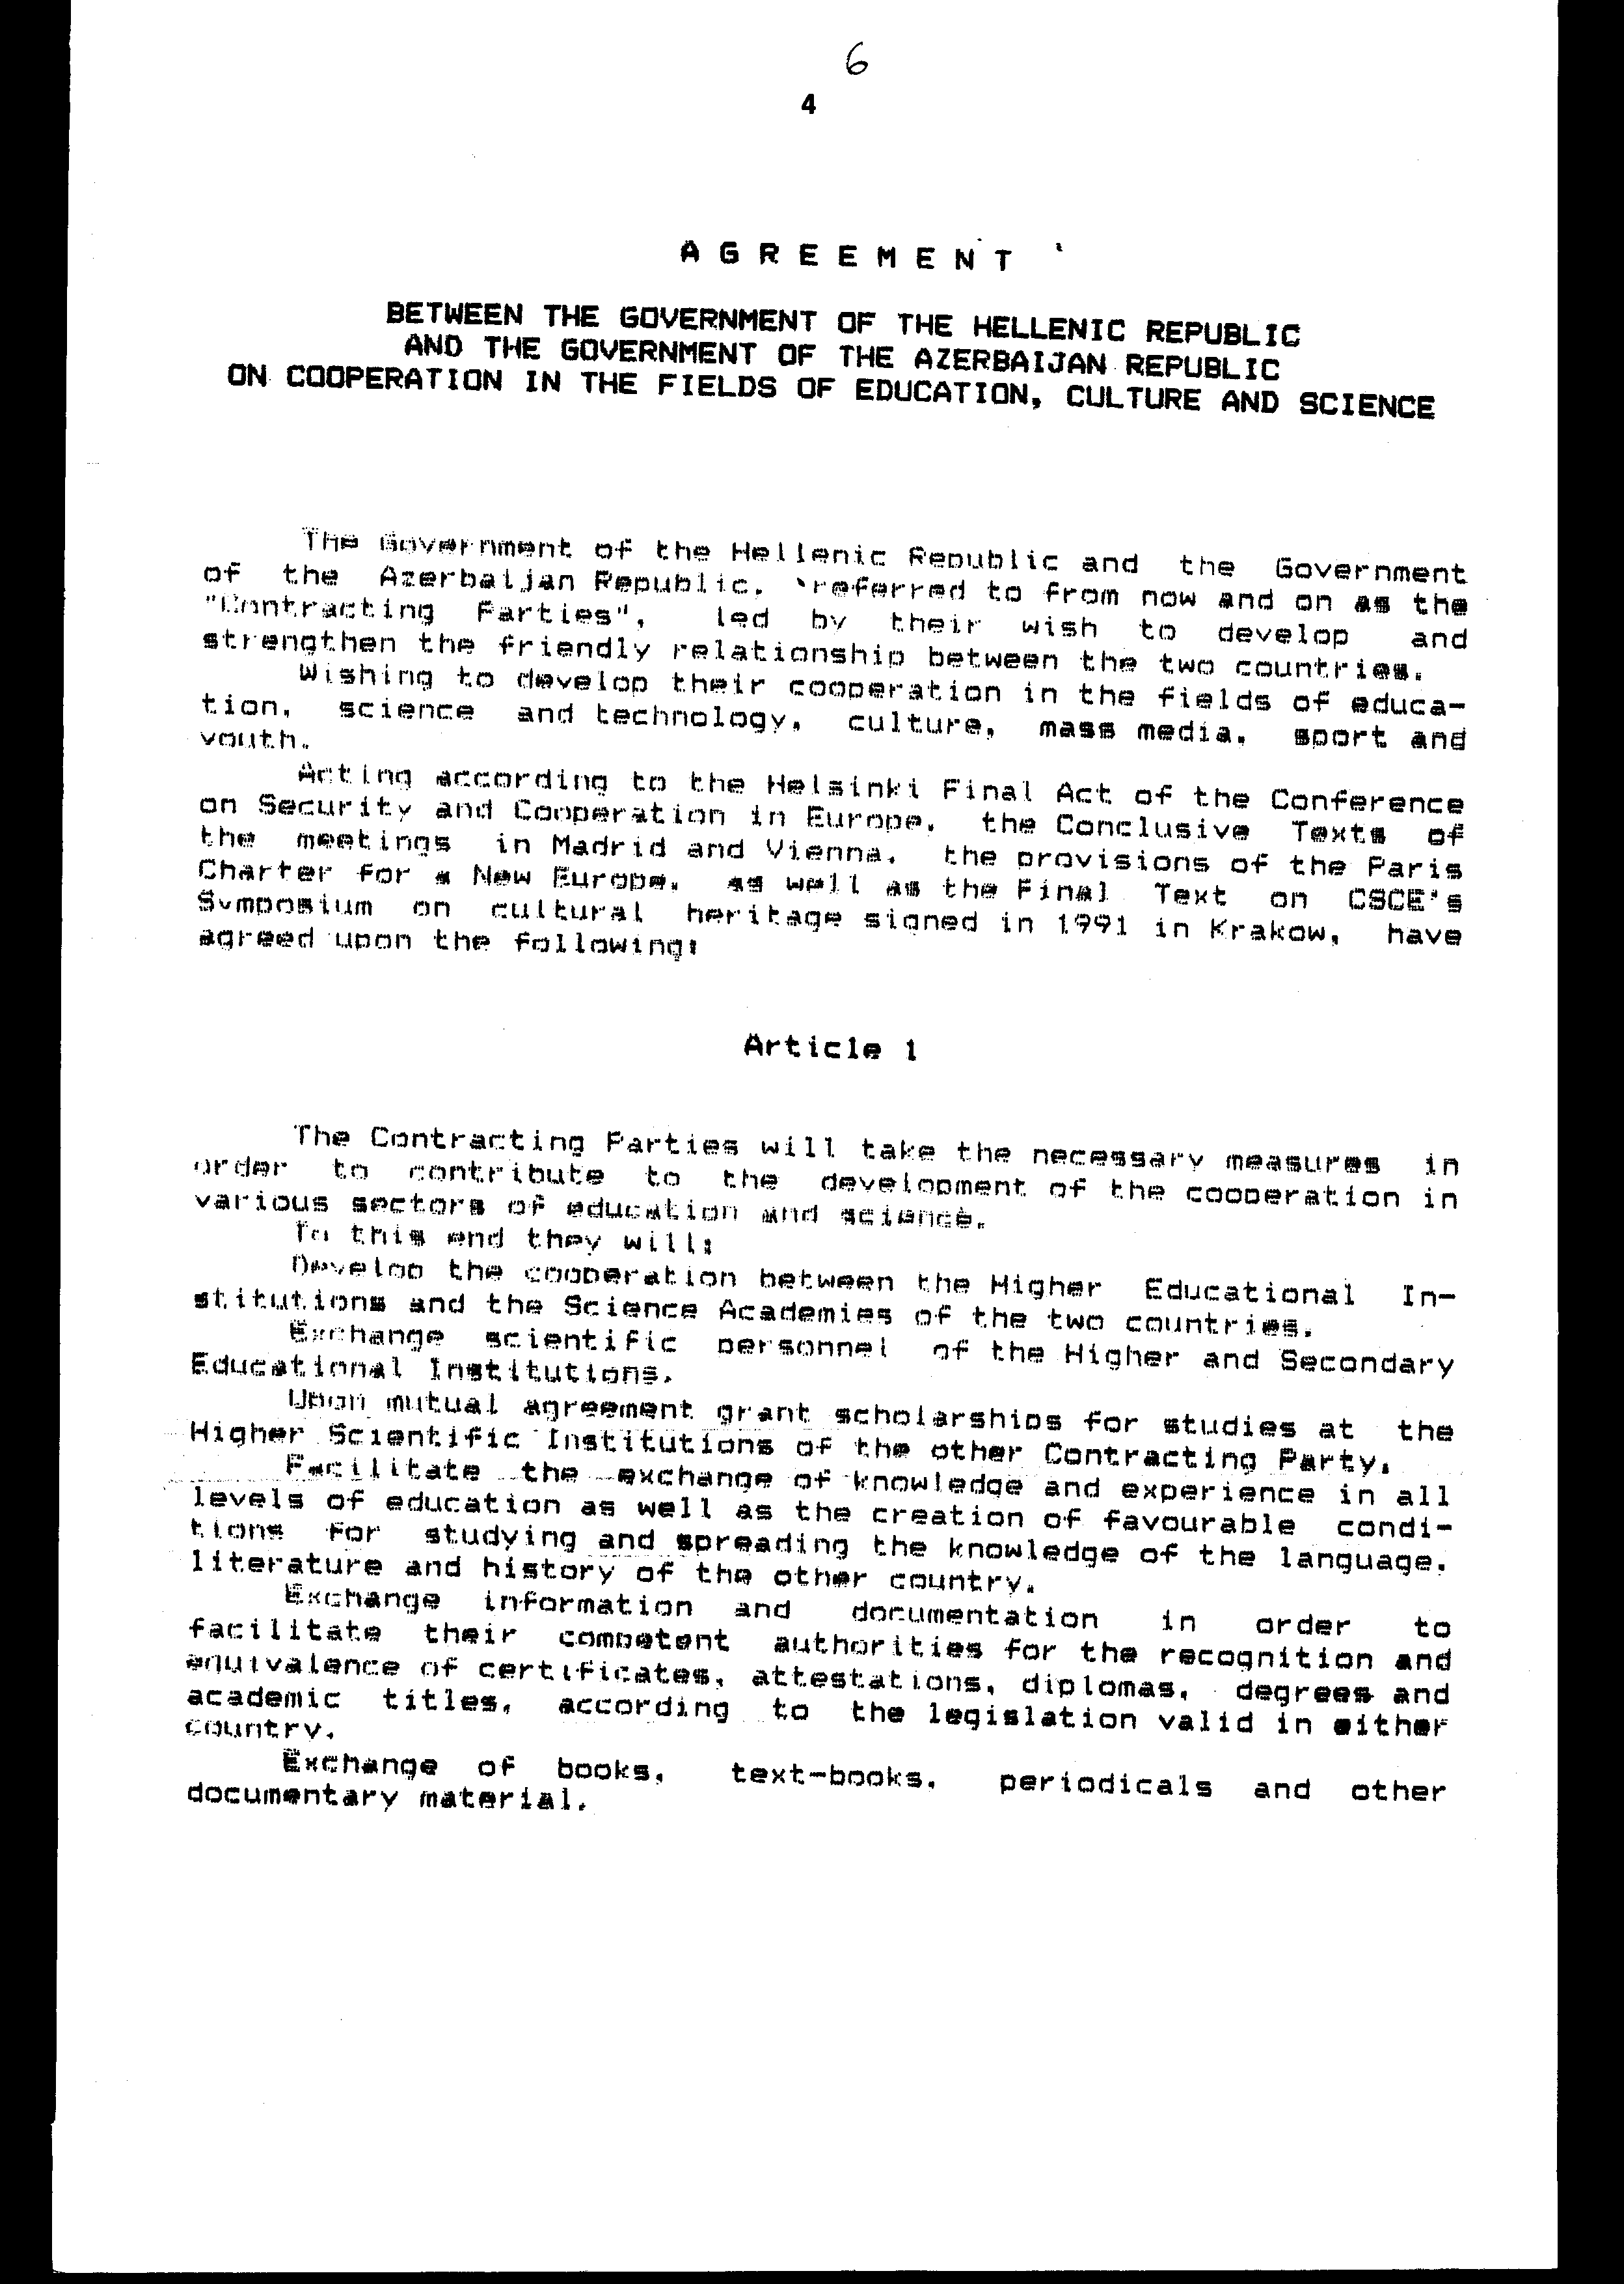
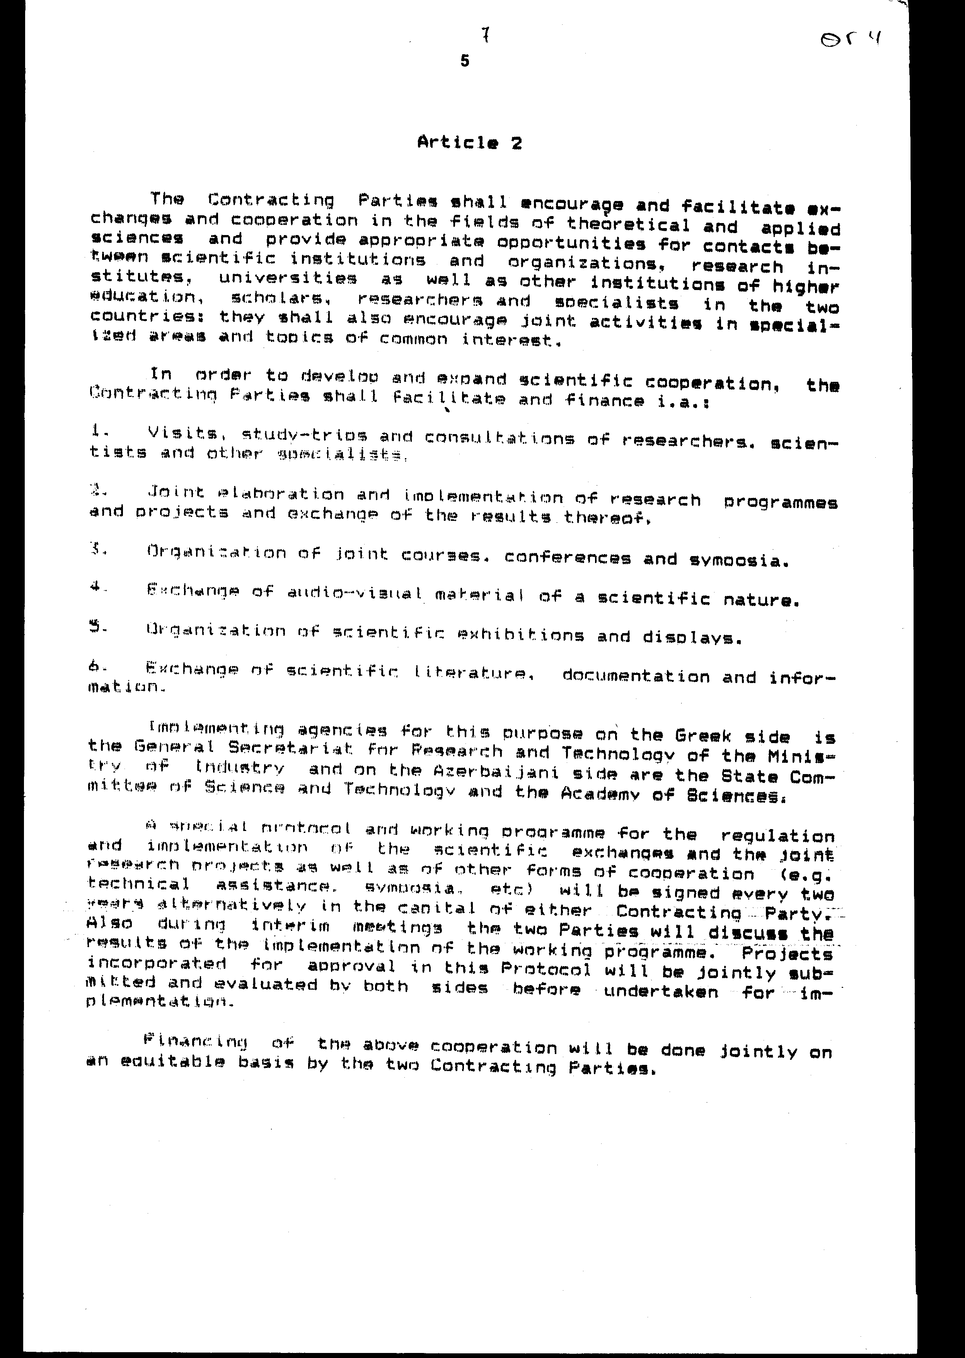
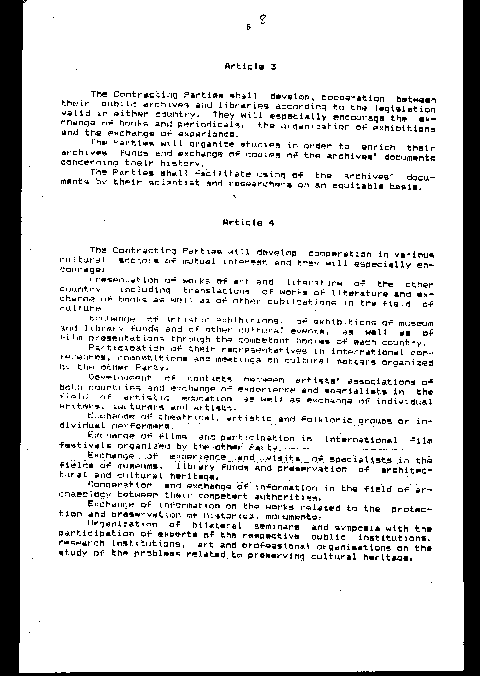
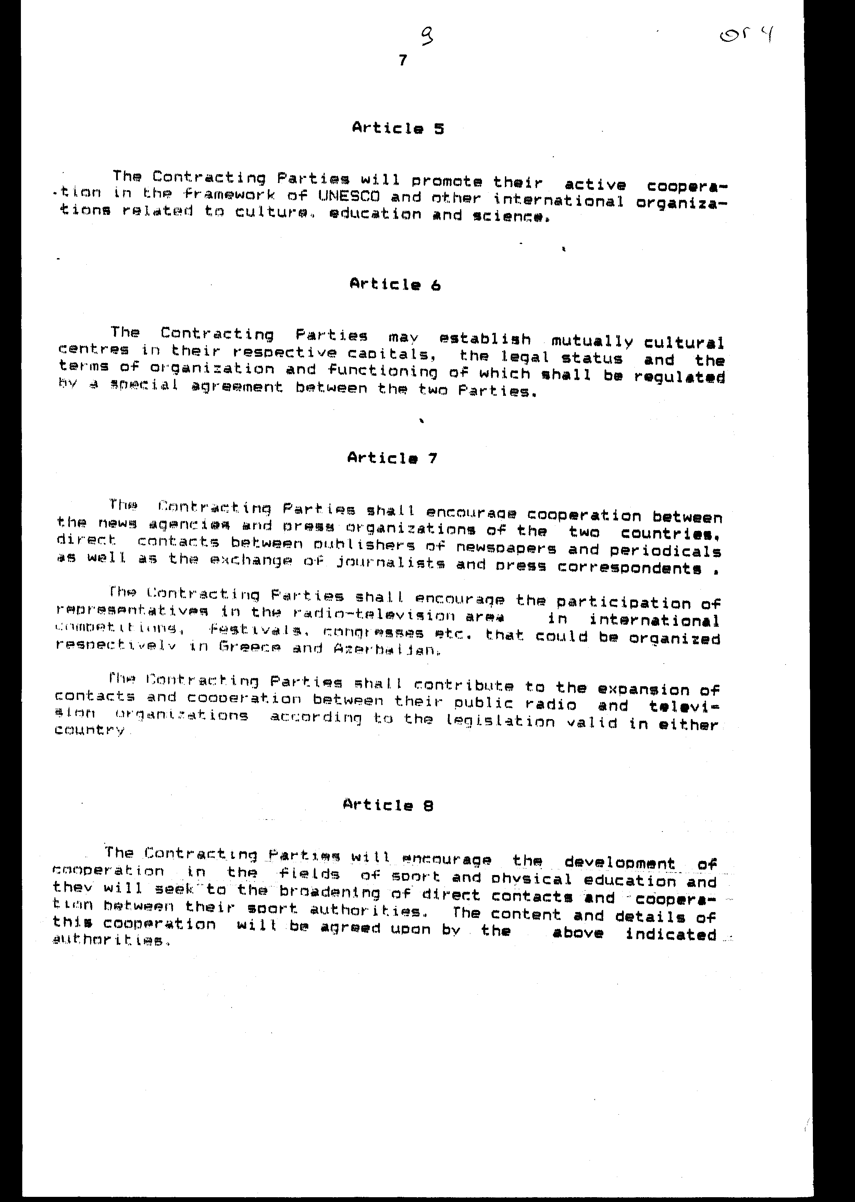
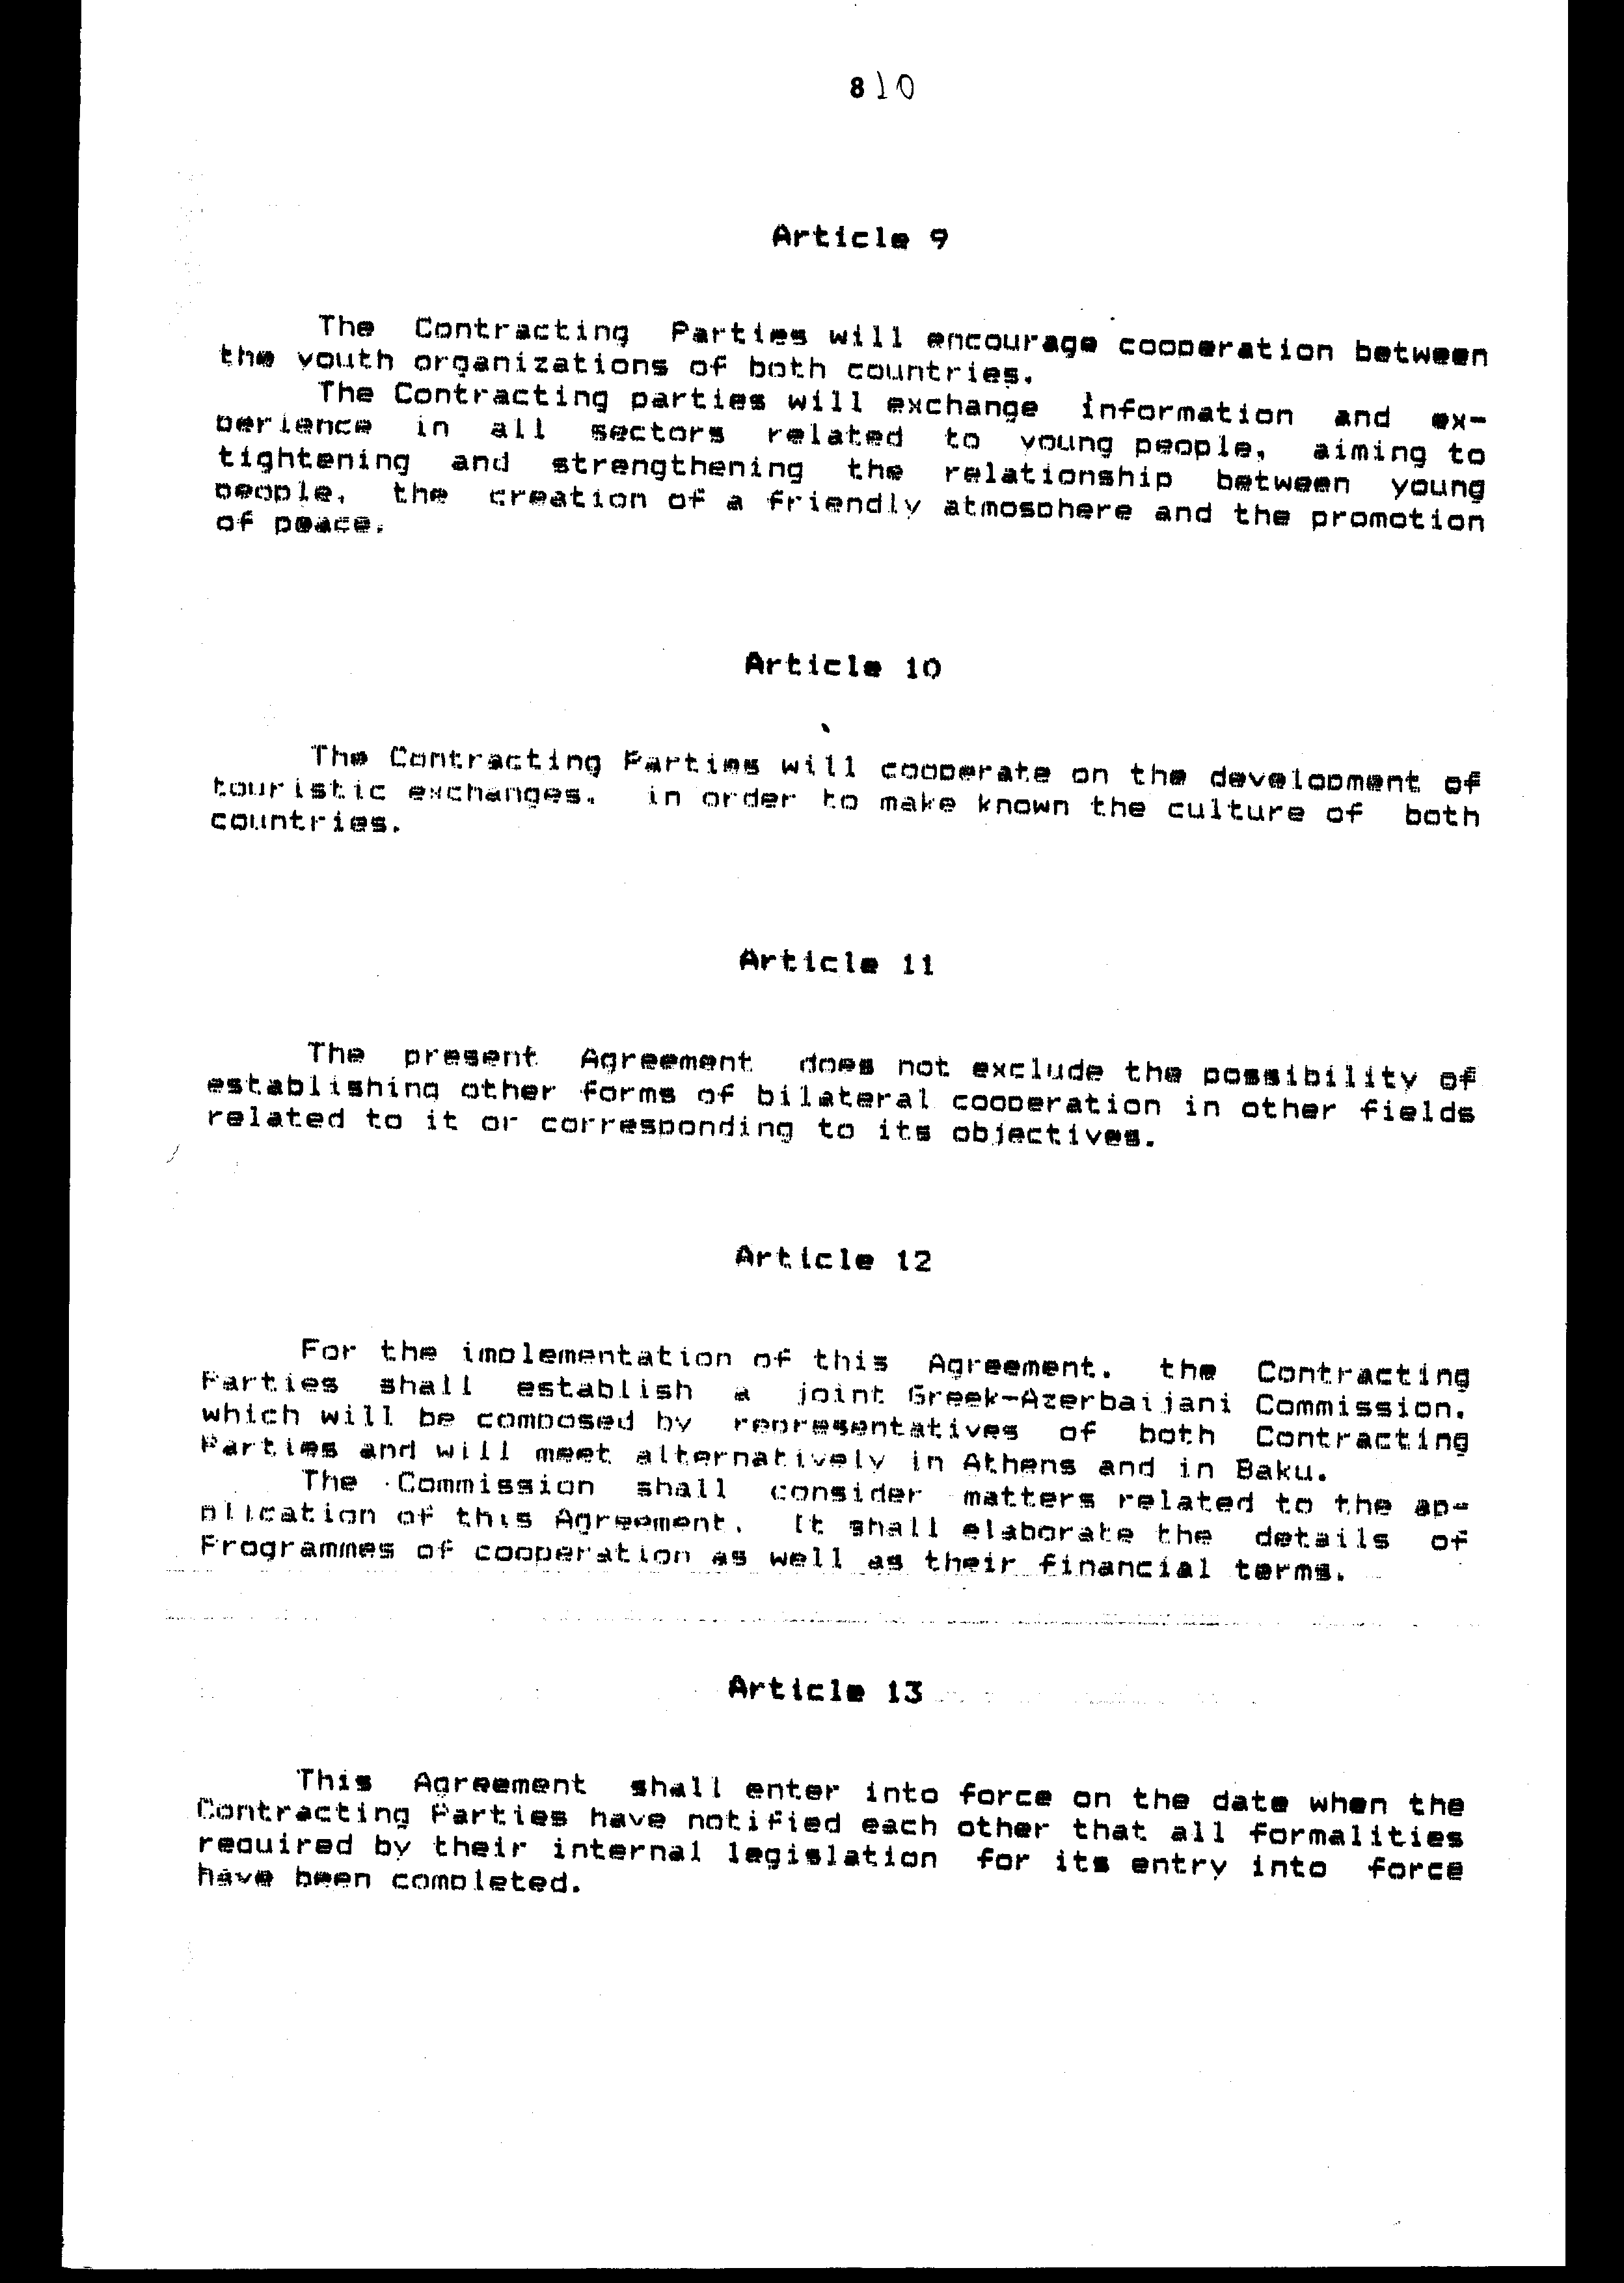
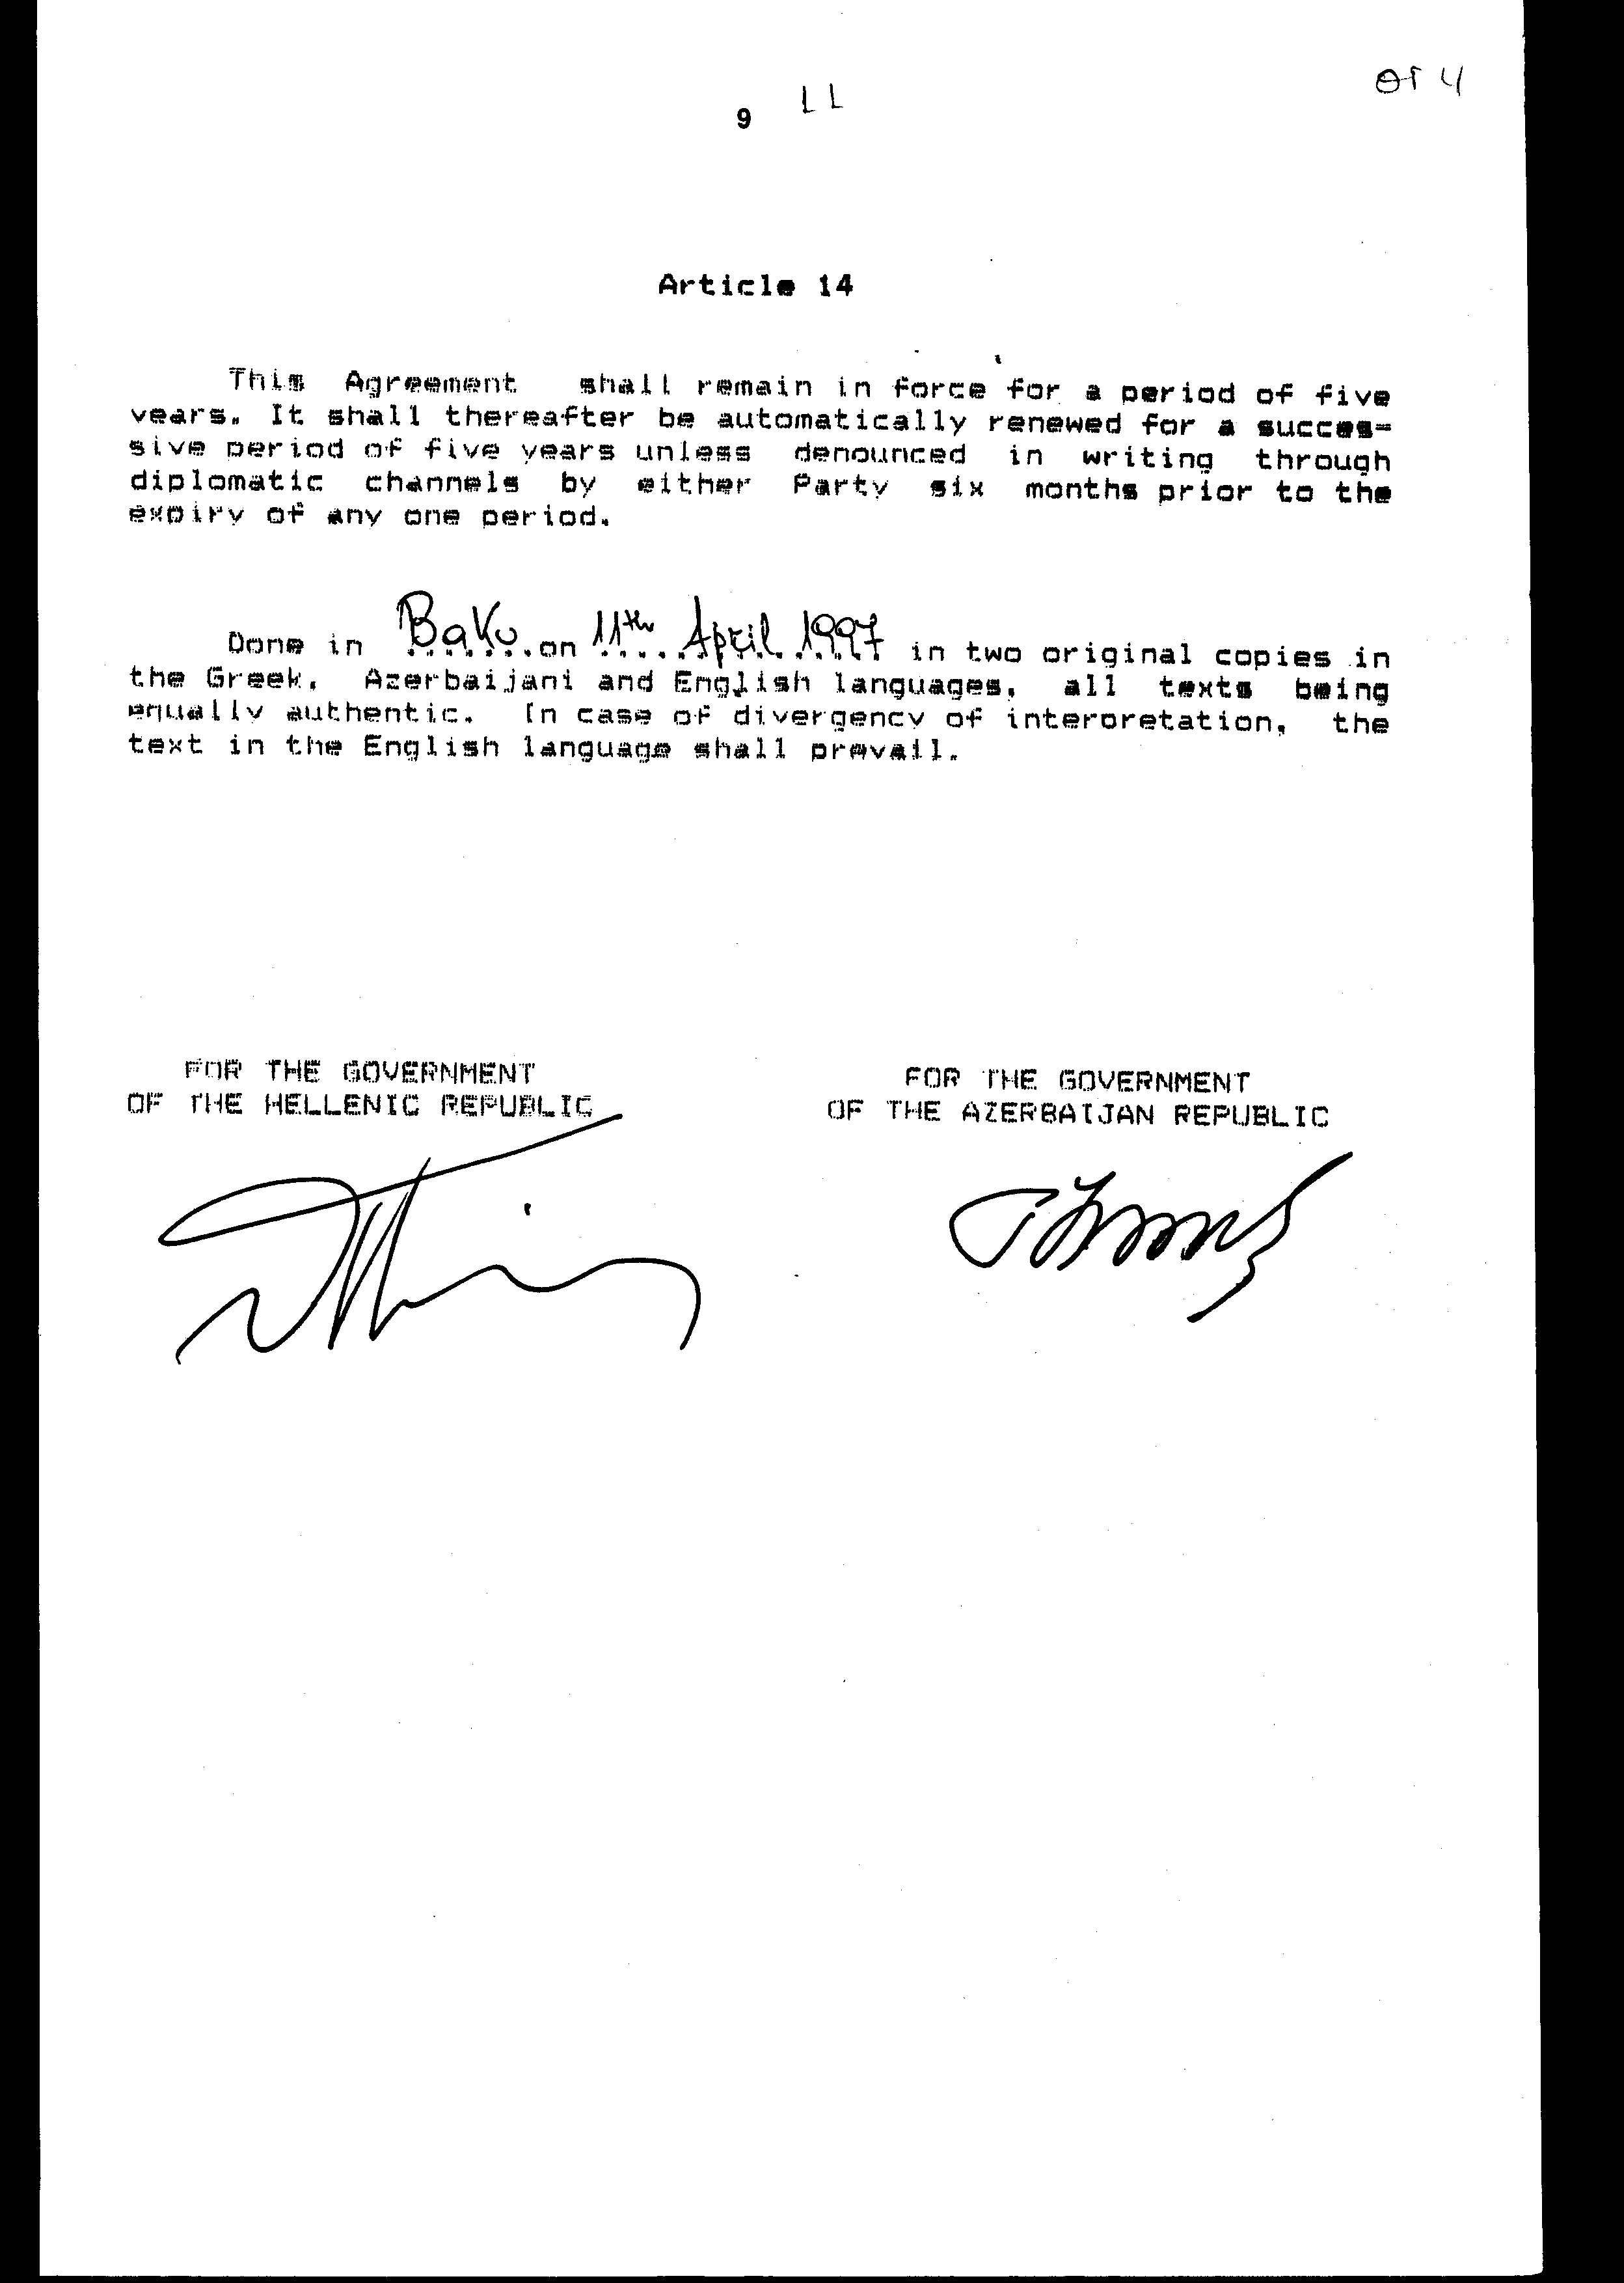
Άρθρο δεύτερο

Τα πρωτόκολλα - Πρακτικά, που καταρτίζονται από την Κοινή Ελληνο-Αζερική Επιτροπή του άρθρου 12 της Συμφωνίας που κυρώνεται εγκρίνονται με κοινή πράξη των αρμόδιων κατά περίπτωση Υπουργών.

Άρθρο τρίτο

Η ισχύς του παρόντος νόμου αρχίζει από τη δημοσίευσή του στην Εφημερίδα της Κυβερνήσεως, και της Συμφωνίας που κυρώνεται από την πλήρωση των προϋποθέσεων του άρθρου 13 αυτής.

Αθήνα, 8 Δεκεμβρίου 1998
ΟΙ ΥΠΟΥΡΓΟΙ

ΕΞΩΤΕΡΙΚΩΝ ΕΘΝΙΚΗΣ ΟΙΚΟΝΟΜΙΑΣ
Θ. Πάγκαλος Γ. Παπαντωνίου

ΑΝΑΠΤΥΞΗΣ ΕΘΝΙΚΗΣ ΠΑΙΔΕΙΑΣ ΚΑΙ ΘΡΗΣΚΕΥΜΑΤΩΝ
Β. Παπανδρέου Γ. Αρσένης

ΠΟΛΙΤΙΣΜΟΥ ΤΥΠΟΥ ΚΑΙ MEΣΩΝ ΜΑΖΙΚΗΣ ΕΝΗΜΕΡΩΣΗΣ
Ε. Βενιζέλος Δ. Ρέππας

ΕΙΔΙΚΗ ΕΚΘΕΣΗ
(άρθρο 75 παρ. 3 του Συντάγματος)

στο σχέδιο νόμου "Κύρωση της Συμφωνίας μεταξύ των Κυβερνήσεων της Ελληνικής Δημοκρατίας και της Δημοκρατίας του Αζερμπαϊτζάν για συνεργασία στους τομείς της εκπαίδευσης, του πολιτισμού και της επιστήμης"

Από την εφαρμογή των διατάξεων της ανωτέρω Συμφωνίας, η οποία κυρώνεται, υπολογίζεται ότι θα προκληθεί συνολική ετήσια δαπάνη της τάξης των 56.780.498 δραχμών, η οποία κατανέμεται με τον ακόλουθο τρόπο:

α) ΥΠΟΥΡΓΕΙΟ ΕΘΝΙΚΗΣ ΠΑΙΔΕΙΑΣ ΚΑΙ ΘΡΗΣΚΕΥΜΑΤΩΝ
Ι. Ετήσια Δαπάνη
Α. * Αποστολές προς Αζερμπαϊτζάν (εκπαιδευτικοί, επιστήμονες, αρχειονόμοι και βιβλιοθηκονόμοι):
Έξοδα μετάβασης και επιστροφής:
4 άτομα Χ 150.000 δρχ. = 600.000 δρχ.
Β. * Αποστολές από Αζερμπαϊτζάν:
1) Ημερήσια αποζημίωση:
4 άτομα Χ 7 ημέρες Χ 22.000 δρχ. = 616.000 δρχ.
2) Μετακίνηση στο εσωτερικό της χώρας:
4 άτομα Χ 50.000 δρχ. = 200.000 δρχ.
3) Επίσκεψη σε αρχαιολογικούς χώρους:
4 άτομα Χ 50.000 δρχ. = 200.000 δρχ.
4) Ιατροφαρμακευτική περίθαλψη σε περίπτωση ανάγκης:
4 άτομα Χ 70.000 δρχ. = 280.000 δρχ.
Γ. Υποτροφίες
1) Μεταπτυχιακές σπουδές ή έρευνα
α) Μηνιαίο χορήγημα:
Μία (1) θέση Χ 10 μήνες Χ 100.000 δρχ. = 1.000.000 δρχ.
β) Έξοδα πρώτης εγκατάστασης:
Μία (1) θέση Χ 30.000 = 30.000 δρχ.
γ) Έξοδα μετακίνησης στο εσωτερικό:
Μία (1) θέση Χ 30.000 δρχ. = 30.000 δρχ.
2) Παρακολούθηση θερινού σεμιναρίου:
Δύο (2) θέσεις Χ 300.000 δρχ. Χ 1 μήνα = 600.000 δρχ.
ΙΙ. Δαπάνη ανά τετραετία:
Μετάβαση δύο (2) εκπροσώπων Υπουργείου Εθνικής Παιδείας και Θρησκευμάτων στο Αζερμπαϊτζάν για την ανανέωση του Μορφωτικού Προγράμματος:
1) Έξοδα μετάβασης - επιστροφής:
Δύο (2) άτομα Χ 150.000 δρχ. = 300.000 δρχ.
2) Ημερήσια αποζημίωση:
Δύο (2) άτομα Χ 6 ημέρες Χ 100 Δολ. Η.Π.Α. Χ 290 δρχ. =348.000 δρχ.
3) Έξοδα ξενοδοχείου:
Δύο (2) άτομα Χ 5 διανυκτερεύσεις Χ 40.000 δρχ. = 400.000 δρχ.
Δαπάνη ανά έτος (:1.048.000:4) = 262.000 δρχ.
Σύνολο ετήσιας δαπάνης Υπουργείου
Εθνικής Παιδείας και Θρησκευμάτων = 3.818.000 δρχ.
* Η ανωτέρω δαπάνη θα καλύπτεται κατά το ποσό του 1.660.000 δρχ. από τις πιστώσεις που θα είναι γραμμένες στον Προϋπολογισμό του Ι.Κ.Υ. και κατά το υπόλοιπο εκ 2.158.000 δρχ. από τις πιστώσεις που θα εγγράφονται κατ' έτος στον Προϋπολογισμό του Υπουργείου Εθνικής Παιδείας και Θρησκευμάτων.

β) ΥΠΟΥΡΓΕΙΟ ΠΟΛΙΤΙΣΜΟΥ
Ι. Ετήσια δαπάνη (αφορά στη συνήθη τριετή διάρκεια των εκτελεστικών προγραμμάτων).
1) Ανταλλαγή βιβλίων κ.λπ. πολιτιστικών εκδόσεων και υλικού (άρθρο 4):
1.600.000 δρχ. : 3 = 533.333 δρχ.
2) Ανταλλαγή μιας έκθεσης (άρθρο 4):
20.000.000 δρχ. : 3 = 6.666.666 δρχ.
3) Ανταλλαγή 4-5 προσωπικοτήτων για ενημέρωση και ανταλλαγή πληροφοριών (άρθρο 4):
4.000.000 δρχ. : 3 = 1.333.333 δρχ.
4) Ανταλλαγή 1-2 καλλιτεχνικών συγκροτημάτων (άρθρο 4):
30.000.000 δρχ. : 3 = 10.000.000 δρχ.
5) Ενθάρρυνση πρωτοβουλιών εκδοτικών οίκων για τις ανταλλαγές και δραστηριότητες του άρθρου 4:
3.000.000 δρχ. : 3 = 1.000.000 δρχ.
6) Ανταλλαγή κινηματογραφικής εκδήλωσης και ειδικών (άρθρο 4):
3.750.000 δρχ. : 3 = 1.250.000 δρχ.
7) Συμμετοχή ειδικών σε πολιτιστικές συναντήσεις (άρθρο 4):
1.500.000 δρχ. : 3 = 500.000 δρχ.
8) Διοργάνωση διμερών σεμιναρίων - συμποσίων για την πολιτιστική κληρονομιά (άρθρο 4):
5.000.000 δρχ. : 3 = 1.666.666 δρχ.
ΙΙ. Δαπάνη ανά τετραετία (άρθρο 12):
Συμμετοχή 1-2 εκπροσώπων του Υπουργείου Πολιτισμού σε περιοδικές συναντήσεις για την κατάρτιση ή ανανέωση των εκτελεστικών προγραμμάτων της Συμφωνίας:
1.750.000 δρχ.
δαπάνη ανά έτος : (1.750.000 δρχ : 4) = 437.500 δρχ.
Σύνολο ετήσιας δαπάνης Υπουργείου Πολιτισμού = 23.387.498 δρχ.
ΓΕΝΙΚΗ ΓΡΑΜΜΑΤΕΙΑ ΑΘΛΗΤΙΣΜΟΥ
Υλοποίηση άρθρου 8: 300.000 δρχ. : 3 = 100.000 δρχ.
Η ανωτέρω δαπάνη θα καλυφθεί από τις πιστώσεις που θα εγγράφονται κατ' έτος στον Προϋπολογισμό του Υπουργείου Πολιτισμού.

γ) ΥΠΟΥΡΓΕΙΟ ΑΝΑΠΤΥΞΗΣ - ΓΕΝΙΚΗ ΓΡΑΜΜΑΤΕΙΑ Ε+Τ
Ι. Ετήσια δαπάνη (άρθρο 2)*:
α) Μετακίνηση 20 Ελλήνων επιστημόνων στο Αζερμπαϊτζάν:
20 Χ 200.000 δρχ. = 4.000.000 δρχ.
β) Φιλοξενία 20 επιστημόνων από το Αζερμπαϊτζάν στην Ελλάδα:
20 Χ 30 ημέρες Χ 16.000 δρχ. ημερησίως = 9.600.000 δρχ.
γ) Έξοδα για αναλώσιμα και μικρό εξοπλισμό:
10 έργα Χ 1.500.000 δρχ. ανά έργο = 15.000.000 δρχ.
ΙΙ. Δαπάνη ανά τετραετία:
Δαπάνη συνόδου Μικτής Επιτροπής Ε+Τ
α) Σύνοδος στην Αθήνα: Έξοδα φιλοξενίας - μετακινήσεων τετραμελούς αντιπροσωπείας:
4 άτομα Χ 5 ημέρες Χ 60.000 δρχ. ημερησίως = 1.200.000 δρχ.
β) Σύνοδος στο Αζερμπαϊτζάν:
- Μετακίνηση τετραμελούς ελληνικής αντιπροσωπείας:
4 άτομα Χ 200.000 δρχ. = 800.000 δρχ.
- Ημερήσια αποζημίωση και έξοδα διαμονής:
4 άτομα Χ 5 ημέρες Χ 75.000 δρχ. ημερησίως = 1.500.000 δρχ. δαπάνη ανά έτος : (3.500.000 δρχ.: 4 =) 875.000 δρχ.
Σύνολο ετήσιας δαπάνης Υπουργείου Ανάπτυξης - Γ.Γ.Ε.Τ. = 29.475.000 δρχ.
* Η ανωτέρω δαπάνη θα καλυφθεί από πόρους του Επιχειρησιακού Προγράμματος Ε+Τ ΕΠΕΤ ΙΙ.

ΓΕΝΙΚΟ ΣΥΝΟΛΟ ΕΤΗΣΙΑΣ ΔΑΠΑΝΗΣ
Υπουργείο Εθνικής Παιδείας και Θρησκευμάτων: 2.158.000 δρχ.
Υπουργείο Πολιτισμού + Γ.Γ.Α.: 23.487.498 δρχ.
Υπουργείο Ανάπτυξης Ε+Τ : 29.475.000 δρχ.
Ι.Κ.Υ. 1.660.000 δρχ.
ΓΕΝΙΚΟ ΣΥΝΟΛΟ 56.780.498 δρχ.

Αθήνα, 8 Δεκεμβρίου 1998
ΟΙ ΥΠΟΥΡΓΟΙ
ΕΞΩΤΕΡΙΚΩΝ ΕΘΝΙΚΗΣ ΟΙΚΟΝΟΜΙΑΣ ΚΑΙ ΟΙΚΟΝΟΜΙΚΩΝ
Θ. Πάγκαλος Γ. Παπαντωνίου

ΑΝΑΠΤΥΞΗΣ ΕΘΝΙΚΗΣ ΠΑΙΔΕΙΑΣ ΚΑΙ ΘΡΗΣΚΕΥΜΑΤΩΝ
Β. Παπανδρέου Γ. Αρσένης

ΠΟΛΙΤΙΣΜΟΥ ΤΥΠΟΥ ΚΑΙ MEΣΩΝ ΜΑΖΙΚΗΣ ΕΝΗΜΕΡΩΣΗΣ
Ε. Βενιζέλος Δ. Ρέππας

Αριθμ. 19/7/1998

ΕΚΘΕΣΗ
Γενικού Λογιστηρίου του Κράτους
(άρθρο 75 παρ. 1 του Συντάγματος)

στο σχέδιο νόμου του Υπουργείου Πολιτισμού "Κύρωση της Συμφωνίας μεταξύ των Κυβερνήσεων της Ελληνικής Δημοκρατίας και της Δημοκρατίας του Αζερμπαϊτζάν για συνεργασία στους τομείς της εκπαίδευσης, του πολιτισμού και της επιστήμης"

Με τις διατάξεις του υπόψη νομοσχεδίου προτείνεται η κύρωση της Συμφωνίας μεταξύ των Κυβερνήσεων της Ελληνικής Δημοκρατίας και της Δημοκρατίας του Αζερμπαϊτζάν για συνεργασία στους τομείς της εκπαίδευσης, του πολιτισμού και της επιστήμης, που υπογράφηκε στο Μπακού στις 11 Απριλίου 1997.
Ειδικότερα:
Με το άρθρο πρώτο του νομοσχεδίου κυρώνεται και έχει την ισχύ, που ορίζει το άρθρο 28 παρ. 1 του Συντάγματος, η ανωτέρω Συμφωνία, με τις διατάξεις της οποίας προβλέπονται μεταξύ άλλων και τα ακόλουθα:
1. Τα Συμβαλλόμενα Μέρη συμφώνησαν να λάβουν τα απαραίτητα μέτρα για την ανάπτυξη της συνεργασίας τους σε διάφορους τομείς της εκπαίδευσης και της επιστήμης και συγκεκριμένα:
α. Να προωθήσουν τη συνεργασία μεταξύ των Ανώτατων Εκπαιδευτικών Ιδρυμάτων και των Ακαδημιών Επιστημών των δύο χωρών.
β. Να ανταλλάσσουν επιστημονικό προσωπικό των Ιδρυμάτων Ανωτάτης και Δευτεροβάθμιας Εκπαίδευσης.
γ. Να χορηγούν αμοιβαία υποτροφίες για σπουδές στα Ανώτατα Επιστημονικά Ιδρύματα.
δ. Να διευκολύνουν την ανταλλαγή γνώσεων και εμπειριών σε όλους τους τομείς της εκπαίδευσης, καθώς και την ανταλλαγή βιβλίων, διδακτικών εγχειριδίων και άλλου πληροφοριακού υλικού.
ε. Να δημιουργούν ευνοϊκές συνθήκες για τη μελέτη και διάδοση της γλώσσας, της λογοτεχνίας και της ιστορίας της άλλης χώρας και
στ. Να ανταλλάσσουν πληροφορίες για τη διευκόλυνση των αρμόδιων αρχών στην αναγνώριση και ισοτιμία των πιστοποιητικών, βεβαιώσεων, διπλωμάτων και πτυχίων κ.λπ. (άρθρο 1).
2.α. Τα δύο Μέρη στα πλαίσια της ανάπτυξης της επιστημονικής συνεργασίας τους θα διευκολύνουν τις επαφές μεταξύ επιστημονικών ιδρυμάτων και οργανισμών, ερευνητικών ινστιτούτων, ιδρυμάτων ανώτερης εκπαίδευσης, μελετητών και ειδικών και θα χρηματοδοτούν επισκέψεις, εκπαιδευτικά ταξίδια, εφαρμογή ερευνητικών προγραμμάτων, διοργάνωση κοινών μαθημάτων, διασκέψεων, συμποσίων, ανταλλαγές οπτικο-ακουστικού υλικού επιστημονικού χαρακτήρα και επιστημονικών συγγραμμάτων, επιστημονικές εκθέσεις κ.λπ..
β. Ορίζονται ως αρμόδιοι φορείς για την υλοποίηση των ανωτέρω η Γενική Γραμματεία Έρευνας και Τεχνολογίας του Υπουργείου Βιομηχανίας από ελληνικής πλευράς και η Κρατική Επιτροπή Επιστήμης και Τεχνολογίας και η Ακαδημία Επιστημών από πλευράς Αζερμπαϊτζάν.
γ. Για τη ρύθμιση και την υλοποίηση των επιστημονικών ανταλλαγών, των κοινών ερευνητικών προγραμμάτων, καθώς και των άλλων μορφών συνεργασίας θα υπογράφεται ανά διετία ειδικό πρωτόκολλο και πρόγραμμα εργασίας.
δ. Αναλαμβάνεται η υποχρέωση από τα Συμβαλλόμενα Μέρη της από κοινού και σε ισότιμη βάση χρηματοδότησης της ανωτέρω συνεργασίας (άρθρο 2).
3. Τα Συμβαλλόμενα Μέρη θα αναπτύξουν συνεργασία μεταξύ των δημόσιων αρχείων και βιβλιοθηκών τους με την ανταλλαγή βιβλίων και περιοδικών, τη διοργάνωση εκθέσεων, την ανταλλαγή και χρήση αρχειακού υλικού κ.λπ..
Επίσης, θα αναπτύξουν τη συνεργασία τους σε διάφορους πολιτιστικούς τομείς αμοιβαίου ενδιαφέροντος. Συγκεκριμένα θα ενθαρρύνουν:
α. Την παρουσίαση έργων τέχνης και λογοτεχνίας της άλλης χώρας.
β. Την ανταλλαγή καλλιτεχνικών εκθέσεων, θεατρικών καλλιτεχνικών και φολκλορικών συγκροτημάτων ή μεμονωμένων ερμηνευτών.
γ. Τη συμμετοχή εκπροσώπων τους σε διεθνείς διασκέψεις, διαγωνισμούς κ.λπ..
δ. Τις επαφές μεταξύ των ειδικών στους τομείς των μουσείων, των βιβλιοθηκών και της διαφύλαξης της πολιτιστικής κληρονομιάς.
ε. Την ανταλλαγή ταινιών σε διεθνή φεστιβάλ κινηματογράφου.
στ. Τη διοργάνωση διμερών σεμιναρίων και συμποσίων για τη μελέτη προβλημάτων, που σχετίζονται με τη διατήρηση της πολιτιστικής κληρονομιάς κ.λπ. (άρθρα 3-4).
4. Προβλέπεται η προώθηση της συνεργασίας των δύο Μερών στα πλαίσια της UNESCO και των άλλων Διεθνών Πολιτιστικών Οργανισμών (άρθρο 5).
5. Παρέχεται η δυνατότητα στα δύο Μέρη να ιδρύσουν αμοιβαία Πολιτιστικά Κέντρα στις πρωτεύουσές τους, τα θέματα οργάνωσης και λειτουργίας των οποίων θα ρυθμιστούν με ειδική συμφωνία (άρθρο 6).
6. Τα Συμβαλλόμενα Μέρη θα προωθήσουν τη συνεργασία τους στους τομείς των Μ.Μ.Ε., του αθλητισμού, του τουρισμού, καθώς και τη συνεργασία μεταξύ των οργανώσεων νέων των δύο χωρών. Στα πλαίσια αυτά:
α. Θα ενθαρρύνουν τη συνεργασία μεταξύ των ειδησεογραφικών πρακτορείων και των οργανισμών τύπου, την ανταλλαγή δημοσιογράφων και ανταποκριτών τύπου, τη συμμετοχή εκπροσώπων του ραδιοτηλεοπτικού τομέα σε διεθνείς διαγωνισμούς, φεστιβάλ, συνέδρια κ.λπ. που διοργανώνονται στις δύο χώρες, καθώς και την επέκταση της συνεργασίας των δημόσιων ραδιοφωνικών και τηλεοπτικών οργανισμών τους.
β. Θα αναπτύξουν τη συνεργασία τους στον τομέα του αθλητισμού και θα επιδιώξουν τη διεύρυνση της συνεργασίας των αθλητικών αρχών αυτών.
γ. Θα ανταλλάσσουν πληροφορίες και εμπειρίες σε όλους τους τομείς που σχετίζονται με τη νεολαία.
δ. Θα συνεργάζονται για την ανάπτυξη των τουριστικών ανταλλαγών (άρθρα 7-10).
7. Παρέχεται η δυνατότητα καθιέρωσης και άλλων μορφών διμερούς συνεργασίας σε άλλους τομείς που έχουν σχέση με τους σκοπούς της παρούσας Συμφωνίας (άρθρο 11).
8. Προβλέπεται η σύσταση κοινής Ελληνο-Αζερικής Επιτροπής για την εξέταση θεμάτων εφαρμογής της Συμφωνίας, την επεξεργασία των προγραμμάτων συνεργασίας και των οικονομικών όρων αυτών. Η Επιτροπή αυτή θα απαρτίζεται από εκπροσώπους και των δύο Μερών και θα συνεδριάζει εκ περιτροπής στις πρωτεύουσες των δύο χωρών (άρθρο 12).
9. Ορίζεται ότι η διάρκεια ισχύος της Συμφωνίας είναι πενταετής, με δυνατότητα αυτόματης ανανέωσης (άρθρο 14).
10. Με το άρθρο τρίτο του νομοσχεδίου σε συνδυασμό με το άρθρο 13 της Συμφωνίας ορίζεται ο χρόνος έναρξης ισχύος του υπό ψήφιση νόμου και της Συμφωνίας.
Από τις προτεινόμενες διατάξεις προκαλούνται τα κατωτέρω οικονομικά αποτελέσματα:
Α. Επί του Τακτικού Προϋπολογισμού
Δαπάνη ύψους 25.600.000 δρχ. περίπου για κάθε χρόνο ισχύος της Συμφωνίας από την ανάπτυξη της συνεργασίας Ελλάδας-Αζερμπαϊτζάν στους τομείς της παιδείας, του πολιτισμού και του αθλητισμού, καθώς και από την κάλυψη των εξόδων συμμετοχής της χώρας μας στην Κοινή Ελληνο-Αζερική Επιτροπή.
Β. Επί του Προϋπολογισμού Δημοσίων Επενδύσεων Δαπάνη ύψους 29.500.000 δρχ. περίπου για κάθε χρόνο ισχύος της Συμφωνίας από την ανάπτυξη της συνεργασίας Ελλάδας-Αζερμπαϊτζάν στους τομείς έρευνας και τεχνολογίας.
Η εν λόγω δαπάνη συγχρηματοδοτείται από πόρους της Ευρωπαϊκής Κοινότητας (ΕΠΕΤ ΙΙ).
Γ. Επί του Προϋπολογισμού του Ιδρύματος Κρατικών Υποτροφιών (Ι.Κ.Υ., Ν.Π.Δ.Δ. επιχορηγούμενο από τον Κρατικό Προϋπολογισμό).
Ετήσια δαπάνη ύψους 1.700.000 δρχ. περίπου, από τη χορήγηση υποτροφιών για πανεπιστημιακές και μεταπτυχιακές σπουδές ή έρευνα.

Αθήνα, 3 Δεκεμβρίου 1998
Ο Γενικός Διευθυντής
Διονύσιος Ρίζος

